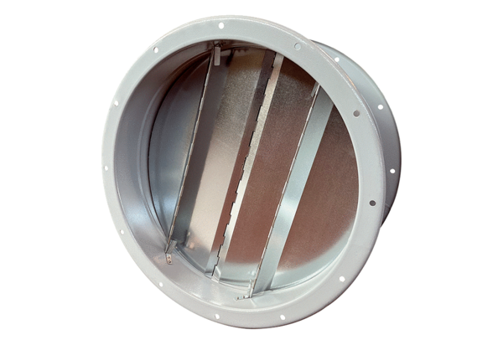Заслонка трубопровода VKRI R 63Комплект поставки: 1 штукАссортимент: C
Номер артикула: 0073.0088Изготовитель: MAICO

